Charles Jhovanny

**SAE 13**

**Rapport d’activité du test**

**Avec**

**DSX-602**

**Rapport Physique**

**DSX-602:**

Par définition le DSX-602 est un outil qui permet d’effectuer une certification essentielle des liaisons cuivre de cat 6A et de classe EA avec une durée de test de 10 secondes et une interface utilisateurs avancée.

**L**ors de l’entame de notre processus, on a premièrement:

Allumer notre DSX-602, se rendre dans outil et dans ‘’définir référence ‘’ afin de choisir le type de

Liaison et aussi de câble de mesure (Câble de mesure FLUKE Networks DSX-PLA004S CAT 6AICLASS EA)

Avec lequel on va procéder à l’avancement de notre certification.

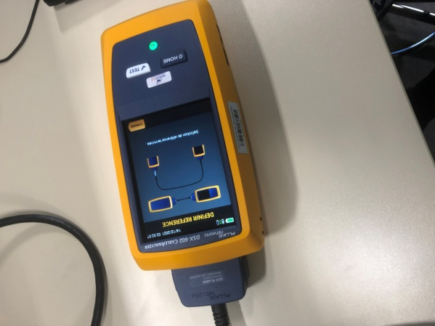

**E**nsuite on détache les câbles de mesure FN DSX-PLA004S et on branche notre câble (ACOLAN 550 FU) maintenant chacun des extrémités de celui-ci est relié de la même façon aux extrémités du PLA004S qui à son tour est relié au certificateur.

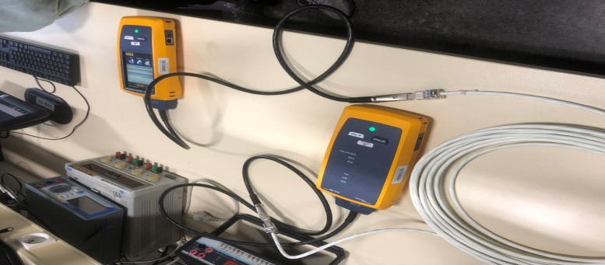

**M**aintenant on se rend dans ‘’type de câble’’ et on choisit le notre (ACOLAN 550 FU), après on clique sur operateur et on inscrit notre nom et aussi notre ID (DACHAR) de façon a pouvoir mieux identifier notre test aux autres précédents.

**E**nfin dans un premier lieu on fait ‘’tester’’, dans un second le certificateur affiche le schéma du câble ainsi que les performances. On ouvre Linkware (Logiciel de gestion des tests de câble, en autre qui permet de gérer les résultats de test effectués à l’aide de plusieurs testeurs) sur un PC et on importe notre rapport afin de l’analyser de façon suivante :